Федеральное государственное автономное образовательное учреждение высшего образования

Университет ИТМО

Дисциплина: Компьютерные сети

**Лабораторная работа 3**

**Выполнил:** Шорников Сергей Андреевич

**Группа:** P3311

**Преподаватель:**

Тропченко Андрей Александрович

2025 г.

Санкт-Петербург

# Цель работы

Изучение принципов настройки и функционирования компьютерных сетей, представляющих собой несколько подсетей, связанных с помощью маршрутизаторов, процессов автоматического распределения сетевых адресов и принципов статической маршрутизации и динамической маршрутизации на основе протокола RIP, а также передачи данных на основе протоколов UDP и TCP, с использованием программы моделирования компьютерных сетей NetEmul.

# Выполнение

Задание 1. Сеть с одним маршрутизатором (вариант B1)

## Этап 1. Построение и настройка сети с маршрутизатором.

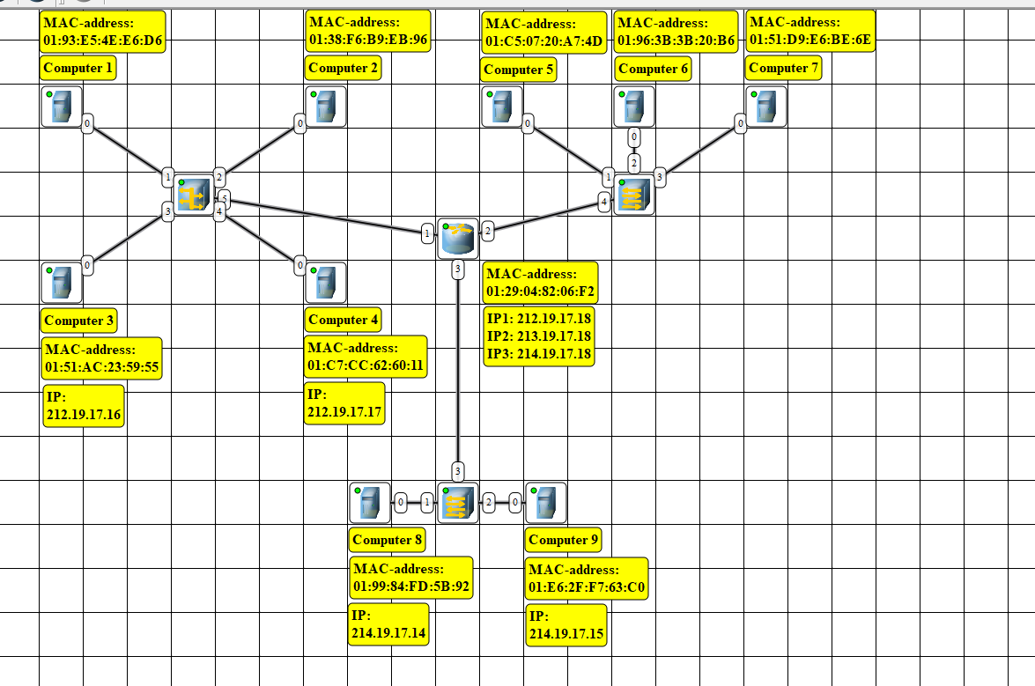

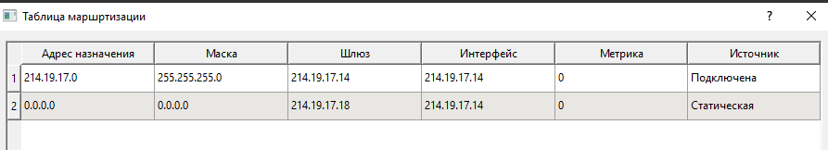

Таблица маршрутизации для конечных узлов (компьютеров), согласно третьей лабораторной работе, продолжает выглядеть следующим образом. Мы помним, что таблицы маршрутизации – это правила для описания соответствия между адресами назначения и интерфейсами, через которые нужно отправить пакет данных. Каждая

запись в таблице формируется при изменении/назначении нового IP-адреса компьютеру.

В таблице помимо хорошо известного нам loopback адреса есть так же адрес 0.0.0.0 – или адрес «по умолчанию», то есть если мы хотим отправить пакет данных компьютеру с

неизвестным нашей подсети IP-адресом, мы отправим пакет по адресу по умолчанию. Интереснее обстоит картина с таблицей маршрутизации маршрутизатора:

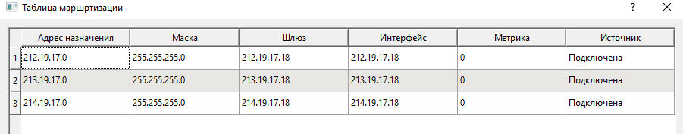Здесь мы можем увидеть все три интерфейса для коммуникации с каждой из подсетей.

## Этап 2. Тестирование сети (отправка пакетов).

При отправке сообщения по протоколу UDP с “Компьютер 5” на “Компьютер 8”, видим следующую картину

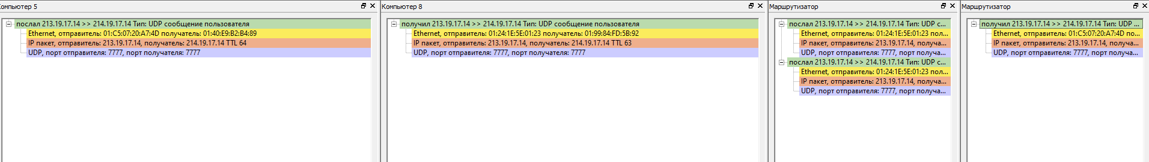

С журналов видно, что отправка UDP пакетов через роутер ничем особо не отличается. В начале отправляются ARP-запросы (тут уже не видно), для идентификации mac-адреса маршрутизатора.

Так как идентификация прошла успешно -> следующий шаг: отправка самого сообщения.

При отправке по UDP сначала передается Ethernet пакет с mac-адресами отправителя и получателя, далее IP пакет с IP-адресами, после этого кадр пакет данных по UDP с

информацией о портах отправителя и получателя

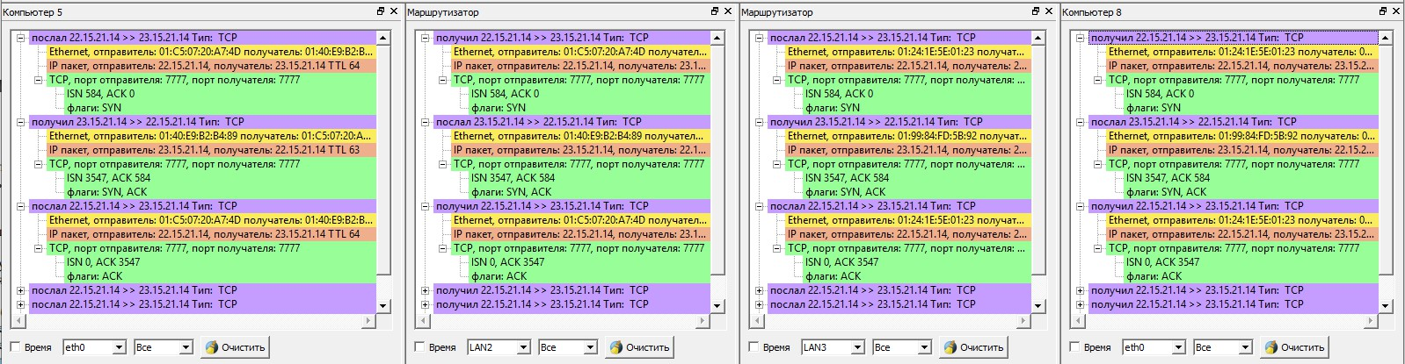

Механизм передачи по сети остается таким же Сначала мы посылаем пакет данных с Ethernet и IP пакетами с пакетом TCP. В нем проставлен флаг SYN (таким образом так “Компьютер 5” высказывает намерение установить соединение с “Компьютер 8”).

ISN – номер первого передаваемого байта (алгоритмически высчитанное случайное

число). Нужен, чтобы не было одинаковых пакетов. Так как если номера пакетов совпадут – начнется неразбериха.

Далее “Компьютер 5” уже получает пакет от “Компьютер 8”. В котором зафиксирован

новый ISN (дуплексная связь) и в качестве ACK уже наш сгенерированный до этого ISN. То есть таким образом “Компьютер 8” подтвердил готовность принять байт под номером ISN. Также выставлен флаг SYN – запрашивает разрешение на установление соединения. И флаг ACK, подтверждающий, что запрашиваемое соединение от

“Компьютер 5” он готов принять.

Далее мы снова посылаем TCP пакет, который уже говорит о том, что подтверждает соединение, запрашиваемое “Компьютер 8”. Таким образом, получается тройное

рукопожатие.

Далее уже отправляются наши пакеты с информацией.

Последнее сообщение свидетельствует о получении пакета с “Компьютер 8”. Которое говорит нам, что пакеты были приняты правильно (или возникла ошибка при передаче).

Ключевая разница при отправке сообщений по UDP и TCP с использованием маршрутизатора и без него заключается, на наш взгляд, в том, что нам напрямую

недоступен компьютер другой подсети, мы знаем только его IP, с помощью механизма маршрутизации. Нам удается выбрать нужное направление и донести информацию до адресата. Поэтому в журналах мы видим MAC-адрес не конечного узла, с которым обмениваемся, а MAC-адреса одного из интерфейсов маршрутизатора.

Задание 2. Сеть с двумя маршрутизаторами (вариант B2)

## Этап 1. Построение и настройка сети с маршрутизаторами.

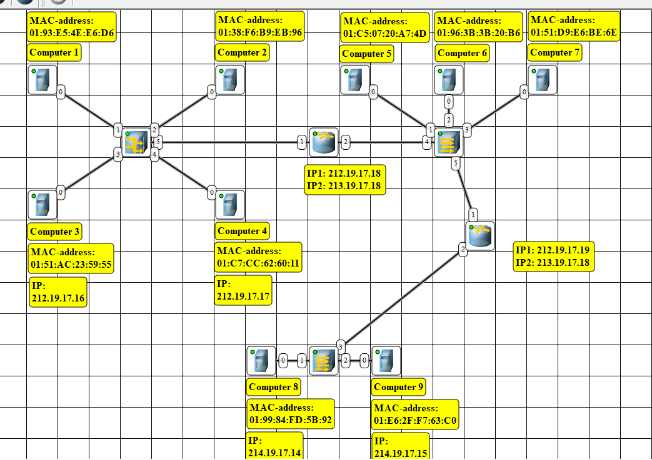

Состояние таблиц маршрутизации аналогично предыдущему случаю. Только теперь у нас два маршрутизатора, каждый из которых подключен к двум подсетям (-> в таблице маршрутизации только 2 записи). Непростая ситуация с подсетью №2, так как она имеет подключение сразу к 2 маршрутизаторам, из-за этого непонятно, какой шлюз по

умолчанию выставлять. Если выставить на компьютере №3 шлюз по умолчанию равный IP-адресу интерфейса первого маршрутизатора, то ко второму маршрутизатору и, соответственно, к третьей подсети у нас доступа не будет.

Решение проблемы только если добавить по умолчанию, чтобы шлюзы маршрутизаторов ссылались друг на друга.

## Этап 2. Тестирование сети (отправка пакетов).

## 

Отправка пакетов по UDP и TCP не будет отличаться от предыдущего пункта. Точнее механизм и само содержание пакетов отличаться не будет, но будут отличаться

маршруты. А точнее их доступность. Так, например, мы не сможем передать с 1 подсети сообщение в третью подсеть, так как нам маршрутизатор (своеобразное окно в Европу), подключенный к первой подсети, может взаимодействовать только с первой и второй подсетями. До третьей нам не добраться. (Без добавления в таблицу маршрутизации статической записи на другой маршрутизатор). Также, спорная ситуация о которой я говорил выше. Отталкиваясь от того, какой шлюз по умолчанию установлен для

компьютеров во второй подсети, будет определяться направление передачи пакета с сообщением (либо в первую подсеть, либо во вторую).

Задание 3. Сеть с тремя маршрутизаторами

## Этап 1. Построение и настройка сети с маршрутизаторами.

Как я отметил ранее, спорная ситуация возникает, при подключении к одной подсети сразу двух роутеров, так как непонятно, какой шлюз по умолчанию и выставлять и куда пойдет итоговый трафик.

Поэтому, хоть первая топология (B3) и привлекает своей простотой, но она, в общем случае, не особо практична. Так как нам придется изъять из топологии один

маршрутизатор (за ненадобностью), и топология превратится просто в цепь или в общую шину, подобно заданию 2.

То же самое, кстати, можно сказать и про схему B6. В ней одна подсеть точно так же подключена к сразу двум маршрутизаторам. Так как имеются альтернативные пути,

можно изъять маршрутизатор 2 и, в принципе, все конечные узлы будут достижимы, но опять же не совсем это целесообразно, так как метрика, очевидно, увеличится.

Казалось бы, что не так с топологией B5, дело в том, что в ней две подсети вообще соединение между собой. Если у нас есть локальная сеть и вторая подсеть, зачем нам аж три маршрутизатора? Затратно и нелогично.

Исходя из этого мой выбор пал на топологию B4, в которой вышеперечисленных проблем не возникает. Единственная трудность – это появление новых «подсетей» между

маршрутизаторами, поэтому и придется добавлять в таблицу маршрутизации статические адреса.

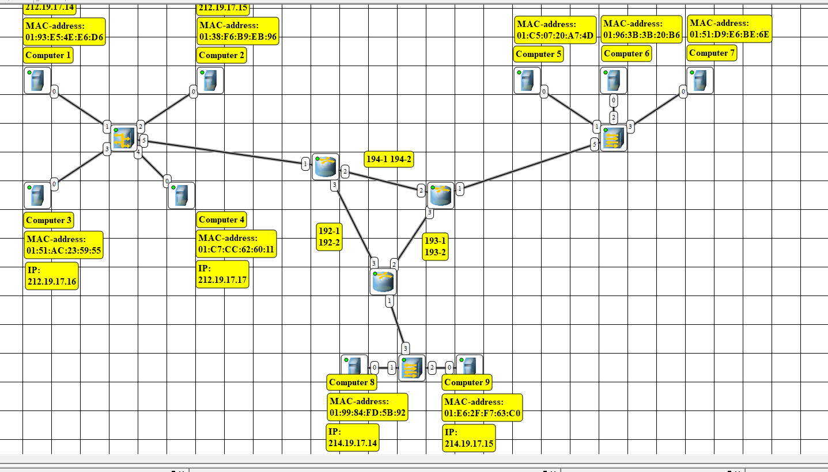

Таблицы маршрутизации выглядят подобно двум предыдущим моделям. За исключением того, что, так как маршрутизаторы соединены между собой, они составляют собой

мнимую своеобразную подсеть -> нам нужна новая группа адресов для 3 дополнительных подсетей. 2 из которых для каждого маршрутизатора мы и наблюдаем в таблице

маршрутизации.

Из-за появления новых подсетей (трех пар маршрутизаторов) возникает необходимость в добавлении статических маршрутов в таблицу маршрутизации. Иначе у нас не будет

возможности из одной подсети попасть во вторую. Нам нужно задать правило.

Таким образом, таблица маршрутизации для первого маршрутизатора выглядит следующим образом:

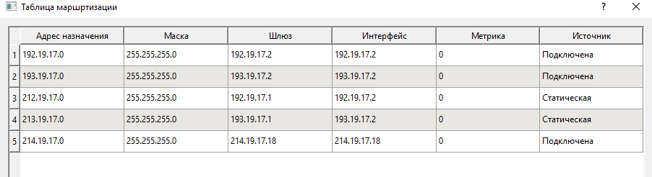

## Этап 2. Тестирование сети (отправка пакетов).

За счет того, что в начале топология была выбрана «с умом» (надеюсь), изменения в сети вносить не пришлось, добавив статические записи в таблицу маршрутизации и наладив

взаимодействие двух маршрутизаторов друг с другом, нам удалось добиться доступности одной подсети другой. -> передача по протоколам UDP и TCP осуществилась корректно.

Передача ничем принципиальным не отличается от предыдущих случаев, за

исключением добавления + 1 уровня на пути к конечной подсети (за счет коммуникации двух маршрутизаторов).

## Этап 3. Настройка динамической маршрутизации по протоколу RIP.

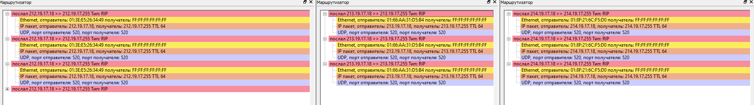

В таблицах маршрутизации появились новые записи (маршруты), соответствующие удаленным подсетям (с которыми напрямую мы не связаны). Пакеты протокола RIP посылались примерно каждые 30 секунд.

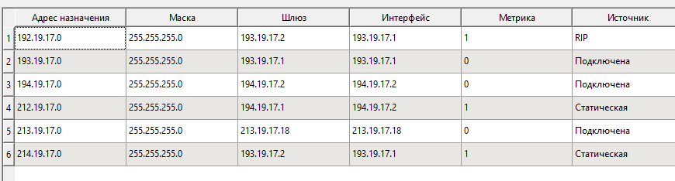

Этап 4. Настройка автоматического получения сетевых настроек по протоколу DHCP.

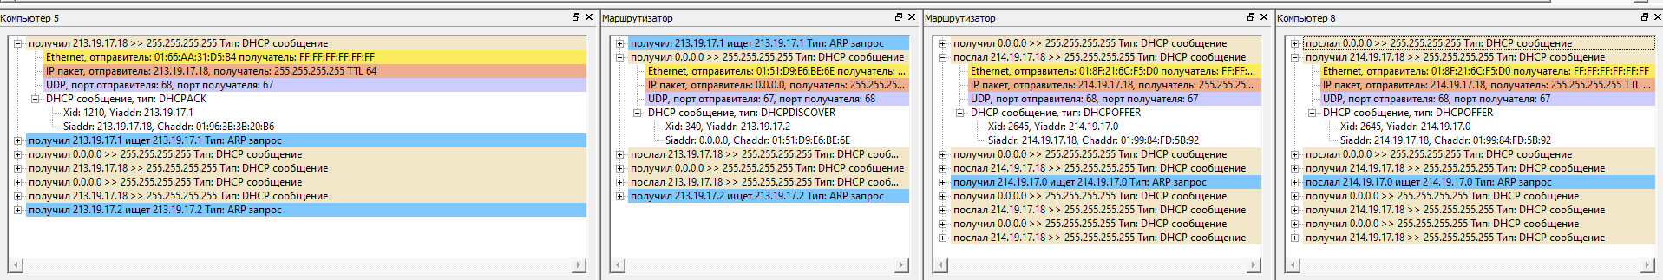

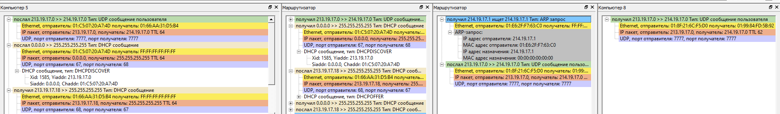

# Вывод

В результате выполнения данной лабораторной работы мы усвоили особенности

взаимодействия по сети конечных узлов не только на канальном уровне, но еще и на

сетевом. Также мы вникли в особенности передачи сообщений посредством объединения маршрутизаторов в подсеть. Проанализировали разные топологии и поняли, что

подключение одной подсети сразу к двум маршрутизаторам не есть хорошо. Помимо этого, мы познакомились поближе с протоколами RIP и DHCP. Осознали их ценность,

ведь процессы автоматического распределения сетевых адресов и принципы статической маршрутизации и динамической маршрутизации на основе протокола RIP значительно упрощают жизнь.